Bài 5: Dự án: EM tập làm nhà thiết kế (tiết 1)

I. MỤC TIÊU
1. Kiến thức
Trong bài học này, HS sẽ tìm hiểu:
Thiết kế được một sản phẩm thủ công kĩ thuật đơn giản theo hướng dẫn.
2. Năng lực
Năng lực chung:
Năng lực tự chủ và tự học: Hình thành phương pháp tự đọc hiểu tài liệu; vận dụng kiến thức đã học để thực hiện nhiệm vụ.
Năng lực giao tiếp và hợp tác: Có thói quen trao đổi, giúp đỡ nhau trong học tập; biết cùng nhau hoàn thành nhiệm vụ học tập theo hướng dẫn.
Năng lực giải quyết vấn đề và sáng tạo: Hình thành ý tưởng thiết kế một sản phẩm đơn giản, vẽ phác thảo, làm sản phẩm mẫu và trình bày ý tưởng đó.
Năng lực công nghệ:
Năng lực nhận thức công nghệ: Xác định được nhiệm vụ, yêu cầu thiết kế sản phẩm thủ công công kĩ thuật đơn giản.
Năng lực thiết kế kĩ thuật: Vẽ phác thảo, làm được sản phẩm thủ công kĩ thuật theo hướng dẫn.
3. Phẩm chất
Chăm chỉ: Thường xuyên hoàn thành nhiệm vụ học tập; có ý thức vận dụng kiến thức, kĩ năng học được ở nhà trường vào đời sống hằng ngày.
Trách nhiệm: Nhắc nhở mọi người chấp hành các quy định, sử dụng an toàn và hợp lí công nghệ để tránh các mặt trái.
II. ĐỒ DÙNG DẠY HỌC
1. Đối với giáo viên
Giáo án, SGK.
Các hình ảnh trong SGK Bài 5.
Máy tính, máy chiếu.
Phiếu học tập, phiếu bài tập, phiếu đánh giá.
Vật liệu và dụng cụ để làm thùng đựng rác.
2. Đối với học sinh
Vở ghi, SGK.
III. CÁC HOẠT ĐỘNG DẠY HỌC
Hoạt động của giáo viên | Hoạt động của học sinh
1. Hoạt động mở đầu  - GV yêu cầu HS thảo luận nhóm đôi, quan sát và suy nghĩ trả lời câu hỏi: Tại sao lại cần thiết kế thùng đựng rác cho góc học tập?  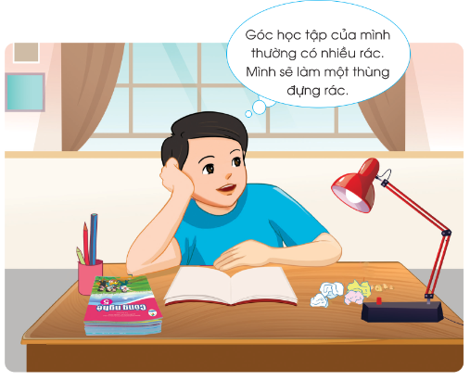  - GV mời đại diện 1 – 2 cặp HS trả lời câu hỏi. Các cặp khác lắng nghe, nhận xét, nêu ý kiến bổ sung.  - GV nhận xét, đánh giá, dẫn dắt HS vào bài học: Trong học tập cũng như trong cuộc sống hàng ngày, việc sử dụng thùng đựng rác không chỉ giúp rèn luyện ý thức mà còn giữ gìn vệ sinh chung. Để tìm hiểu sâu hơn về cách làm thùng đựng rác chúng ta đi vào bài học hôm nay: Bài 5 – Dự án: Em tập làm nhà thiết kế.  2. Hình thành kiến thức  Hoạt động 1: Chuẩn bị.  - GV chia HS thành các nhóm và giao nhiệm vụ thiết kế thùng đựng rác cho từng nhóm: Thiết kế thùng đựng rác đáp ứng các yêu cầu sau:  + Đựng được rác nhỏ như giấy vụn, vỏ bút chì...  + Được làm từ các vật liệu dễ tìm, phù hợp, an toàn.  + Chắc chắn, đẹp, kích thước phù hợp.  - GV hướng dẫn HS các nhóm tìm hiểu về các bước tiến hành sản phẩm thùng đựng rác.  Hoạt động 2: Hình thành ý tưởng về sản phẩm  - GV yêu cầu HS làm việc nhóm thực hiện hình thành ý tưởng về sản phẩm:  + Quan sát góc học tập.  + Đề xuất và lựa chọn phương án thiết kế thùng đựng rác đáp ứng yêu cầu.  - GV mời đại diện HS trình bày. Các HS lắng nghe, nêu ý kiến khác (nếu có).  - GV gợi ý cho HS một số thiết kế thùng đựng rác: Để thiết kế thùng đựng rác cho góc học tập của em, có nhiều phương án thiết kế có thể lựa chọn.  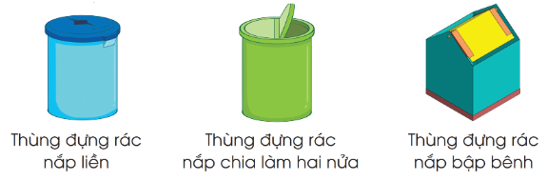  Hoạt động 3: Vẽ phác thảo sản phẩm, lựa chọn vật liệu và dụng cụ  - GV tổ chức cho HS làm việc nhóm, tìm hiểu:  + Vẽ phác thảo sản phẩm: hình dạng, kích thước sản phẩm.  + Lựa chọn vật liệu và dụng cụ.  - GV mời đại diện 1 – 2 HS trả lời. Các HS khác nhận xét và bổ sung.  - GV lưu ý cho HS:  + Em có thể tận dụng các vật liệu đã qua sử dụng như hộp giấy, chai nhựa...để làm ra thùng đựng rác theo ý tưởng của em.  + Các vật liệu đã qua sử dụng phải đảm bảo vệ sinh an toàn.  - GV trình chiếu cho HS tham khảo bản vẽ phác thảo thùng đựng rác nắp bập bênh.  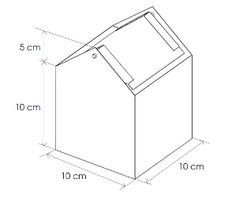  3. Luyện tập  - GV tổ chức cho HS căn cứ vào các bước thực hiện dự án và bản kế hoạch đã đề ra, tiến hàng thực hiện thiết kế thùng đựng rác.  - GV lưu ý HS có thể điều chỉnh kế hoạch cho phù hợp nhưng cần ghi lại những điều chỉnh đó trong bản kế hoạch.  - GV theo dõi HS thực hiện dự án để hỗ trợ kịp thời, giải đáp, phân tích rõ hơn những nội dung HS còn thắc mắc, chưa hiểu hoặc hiểu sai....  - GV nhắc HS thực hiện đúng theo các bước đã thống nhất và đảm bảo các bước thực hiện đúng nội dung, quy trình:  + Bước 1: Hình thành ý tưởng về sản phẩm  Quan sát góc học tập.  Để xuất và lựa chọn phương án thiết kế thùng đựng rác đáp ứng các yêu cầu của nhiệm vụ đề ra.  + Bước 2: Vẽ phác thảo sản phẩm, lựa chọn vật liệu và dụng cụ  Vẽ phác thảo sản phẩm: hình dạng, kích thước sản phẩm. | - HS thảo luận nhóm đôi  - HS trình bày:  + Góc học tập là nơi có xuất hiện của những giấy vụn, vỏ bút chì và những tài liệu, vật dụng văn phòng phẩm không dùng tới...  - HS lắng nghe, chuẩn bị vào bài học.  - HS làm việc nhóm theo hướng dẫn của GV.  - HS tìm hiểu các bước tiến hành.  - HS thực hiện tìm hiểu.  - HS trả lời.  - HS quan sát.  - HS nhóm đôi suy nghĩ trả lời câu hỏi.  - HS trình bày đáp án:  + Hình dạng và kích thước phù hợp với sở thích và không gian của góc học tập.  + Vật liệu và dụng cụ: giấy bìa cứng A4, que gỗ hoặc tre, kéo, bút chì, thước kẻ, băng dính hai hoặc hồ dán...  - HS lắng nghe.  - HS quan sát.  - HS thực hiện dự án.  - HS lắng nghe, ghi nhớ.  - HS lắng nghe, tiếp thu.  - HS thực hiện theo đúng quy trình.  - Hs phối hợp làm việc theo nhóm, trao đỏi và phân công nhiệm vụ cho từng thành viên thực hiện.

